CARBONSÄUREN
Säuren gibt es auch in der Natur reichlich. Meistens handelt es sich um organische Stoffe, die zur Gruppe der Carbonsäuren zählen. Einige davon stellen wir hier in kurzen Steckbriefen vor.

Alkansäuren – Carbonsäuren 1
Homologe Reihe der Alkansäuren 2
Typische Säurereaktionen 2
Methansäure 4
Ethansäure 6
Essigsäuregärung 9
Propansäure 10
Butansäure 11
Höhermolekulare Carbonsäuren als Fettsäuren 12
Milchsäure 15
Milchprodukte 17
Weinsäure 18
Zitronensäure 19
Äpfelsäure 20
Oxalsäure 21
Benzoesäure 22
Salicylsäure 22
Acetylsalicylsäure [ASS] 23
Einige 2-Aminosäuren 24
Ascorbinsäure [Vitamin C] 24
Lexikon einiger Fachbegriffe 26
Quellenangaben und Hinweise 27

Alkansäuren – Carbonsäuren

Carbonsäuren
organische Stoffe mit mindestens einer Carboxygruppe —COOH [oder mehreren] als funktionelle(r) Gruppe(n) im Molekül

Carboxygruppe [veraltet Carboxylgruppe]
funktionelle Gruppe aus einem Kohlenstoff-, zwei Sauerstoff- und einem Wasserstoffatom, die mit dem Rest [R] des Moleküls verbunden sind
Schreibweisen mit Strukturformeln |  | Schreibweise in Summenformeln oft
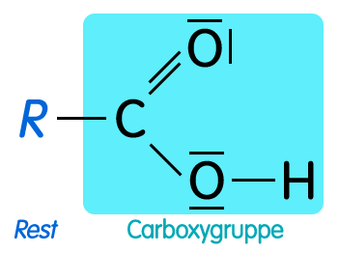 | 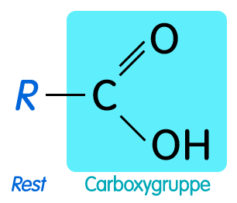 | 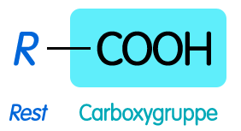

funktionelle Gruppe
Atomgruppe in organischen Molekülen, welche die Stoffeigenschaften und Reaktionen wesentlich bestimmt
Carboxygruppe ist die typische funktionelle Gruppe organischer Säuren. Manche von ihnen besitzen noch andere funktionelle Gruppen [z.B. Hydroxygruppe –OH in Hydroxycarbonsäuren, Aminogruppe –NH₂ in Aminosäuren].

Di- und Tricarbonsäuren
organische Stoffe mit 2 bzw. 3 Carboxygruppen —COOH im Molekül, z.B. Ethandisäure (Oxalsäure), Propandisäure (Malonsäure), Butandisäure (Bernsteinsäure) oder Zitronensäure (2-Hydroxypropan-1,2,3-tricarbonsäure)

Alkansäuren
organische Stoffe mit einer Carboxygruppe —COOH [Monocarbonsäuren] als funktioneller Gruppe im Molekül [Namensendung —säure für eine COOH-Gruppe im Molekül]

Homologe Reihe der Alkansäuren

Begriff homologe Reihe
- Anordnung chemisch ähnlicher Verbindungen nach steigender molarer Masse
- Differenz zweier benachbarter Glieder jeweils um 1 C- und 2 H-Atome [Differenz „CH₂“]

Homologe Reihe der Alkansäuren
- chemisch ähnlich [1 Carboxygruppe; Elemente C, H, O] bedingt ähnliche chemische Eigenschaften
z.B. Reaktionen mit Metallen oder mit Alkoholen ( folgendes Kapitel)
- physikalische Eigenschaften ändern sich mit zunehmender Kettenlänge infolge zunehmender zwischenmolekularer Kräfte [van-der-Waals-Kräfte],
z.B. steigenden Siedetemperatur mit zunehmender Kettenlänge, abnehmende Reaktionsgeschwindigkeit mit Metallen bei zunehmender Kettenlänge

Polarität sowie Wirksamkeit der Carboxygruppe
- Polarität der Carboxygruppe bedingt infolge von Wasserstoffbrückenbindungen zu anderen Molekülen höhere Schmelz- und Siedetemperaturen
- mit zunehmender Kettenlänge wird die Wirkung der Carboxygruppe immer mehr abgeschwächt

Typische Säurereaktionen

Sind organische Säuren mit anorganischen vergleichbar?
beide Gruppen tragen die Silbe „-säure“ zurecht im Namen, da sie beide die typischen Säurereaktionen eingehen

Reaktion in wässriger Lösung [Dissoziation]
bei der Dissoziationen entstehen frei bewegliche Oxoniumionen [vereinfacht Wasserstoffionen; Ursache der Farbänderung von Indikatoren] sowie die jeweiligen Säurerestionen
frei bewegliche Ionen bedingen elektrische Leitfähigkeit der wässrigen Lösungen
Reaktionsgleichung ausführlich [mit Oxoniumionen]
Ethansäure + Wasser ⇄ Ethanoationen (Acetationen) + Oxoniumionen ;
exotherm
CH₃COOH + H₂O ⇄ CH₃COO– + H₃O⁺ ; ΔH = –a kJ · mol ^{–1}
Reaktionsgleichung vereinfacht [ohne Berücksichtigung des Wassers]
Ethansäure ⇄ Ethanoationen (Acetationen) + Wasserstoffionen ;
exotherm
CH₃COOH ⇄ CH₃COO– + H⁺ ; ΔH = –a kJ · mol ^{–1}
Reaktionsgleichung vereinfacht in LEWIS-Schreibweise [Elektronenschreibweise]
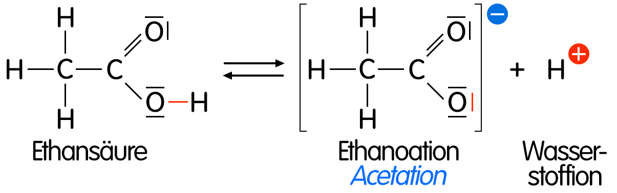

Reaktion organischer Säuren mit Indikatoren
wenn organische Säuren in wässriger Lösung dissoziieren, färben die entstehenden Oxoniumionen [vereinfacht Wasserstoffionen] Indikatoren entsprechend [z.B. Universalindikator färbt sich rot]
Säurecharakter wird mit zunehmender Kettenlänge jedoch schwächer

Reaktion mit Hydroxidlösungen [Neutralisation]
in einer Reaktion mit Protonenübergang [Protolyse] entstehen aus Oxoniumionen [vereinfacht Wasserstoffionen] und Hydroxidionen Wassermoleküle
Beispiel 1: Reaktion von Ethansäure mit Natriumhydroxidlösung zu Natriumethanoat [Natriumacetat] und Wasser
CH₃COOH + NaOH NaCH₃COO + H₂O ; ΔH = –b kJ · mol ^{–1} [exotherm]
als Formel für Natriumethanoat kann man auch CH₃COONa verwenden
Beispiel 2: Reaktion von Methansäure mit Calciumhydroxidlösung zu Calciummethanoat [Calciumformiat] und Wasser
2 HCOOH + Ca(OH)₂ Ca(HCOO)₂ + 2 H₂O ; exotherm
als Formel für Calciumethanoat kann man auch (HCOO)₂Ca verwenden

Reaktion mit unedlen Metallen
in einer Redoxreaktion bildet sich aus Wasserstoffionen Wasserstoff
Beispiel 1: Reaktion von Ethansäure mit Kalium zu Kaliumethanoat [Natriumacetat] und Wasserstoff
2 CH₃COOH + 2 K 2 KCH₃COO + H₂ ; ΔH = –d kJ · mol ^{–1} [exotherm]
als Formel für Kaliumethanoat kann man auch CH₃COOK verwenden
Beispiel 2: Reaktion von Propansäure mit Magnesium zu Magnesiumpropanoat [Magnesiumpropionat] und Wasserstoff
2 C₂H₅COOH + Mg Mg(C₂H₅COO)₂ + H₂ ; exotherm
als Formel für Magnesiumpropanoat kann man auch (C₂H₅COO)₂Mg verwenden

Reaktion mit Carbonaten sowie Hydrogencarbonaten
Alkansäuren reagieren mit Carbonaten oder Hydrogencarbonaten unter Bildung von Kohlenstoffdioxid [Reaktion mit Protonenübergang]
Beispiel 1: Reaktion von Ethansäure mit Calciumcarbonat zu Calciumethanoat [Calciumacetat], Kohlenstoffdioxid und Wasser
2 CH₃COOH + CaCO₃ Ca(CH₃COO)₂ + CO₂ + H₂O ; exotherm
als Formel für Calciumethanoat kann man auch (HCOO)₂Ca verwenden
diese Reaktion nutzt man, wenn man eine Kaffeemaschine mit Essigwasser entkalkt; das schwerlösliche Calciumcarbonat [Kesselstein] wird in gutlösliches Natriumethanoat überführt und so die Kalkablagerung entfernt
Beispiel 2: Reaktion von Ethansäure mit Natriumhydrogencarbonat zu Natriumethanoat [Natriumacetat], Kohlenstoffdioxid und Wasser
CH₃COOH + NaHCO₃ NaCH₃COO + CO₂ + H₂O ; exotherm
als Formel für Natriumethanoat kann man auch CH₃COONa verwenden

Veresterung
chemische Reaktion einer Säure mit einem Alkohol [Substitution, exotherm]; aus der OH-Gruppe in der Carboxygruppe der Säure und dem Wasserstoffatom der Hydroxygruppe des Alkohols entsteht dabei Wasser und der Rest des Alkohols verbindet sich über das verbliebene Sauerstoffatom mit dem Rest des Säuremoleküls [dabei ist meist ein Katalysator nötig, z.B. Schwefelsäure oder Salzsäure]
Schema Veresterung und Hydrolyse allgemein
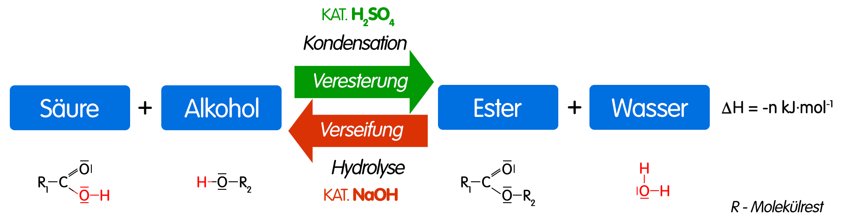
Beispiel Veresterung
Veresterung von Ethansäure mit Ethanol
Ethansäure + Ethanol ⇄ Ethansäureethylester (Ethylethanoat) + Wasser
CH₃COOH + C₂H₅OH ⇄ CH₃COOC₂H₅ + H₂O ; exotherm
Ethansäureethylester nennt man umgangssprachlich auch Ethylacetat oder Essigether

Methansäure

andere Namen
Ameisensäure

Geschichtliches
schon im 15. Jahrhundert beobachteten Alchimisten die saure Absonderung von Ameisen; John Ray konnte sie 1671 isolieren [durch Destillieren von Waldameisen, Gattung Formica]

Einordnung
gesättigte Monocarbonsäure, Alkansäure

natürliche Vorkommen
in den Giftdrüsen von Ameisen, verschiedenen Bienenarten u.a. Insekten, in Kiefernnadeln, Brennnesseln [in den Brennhärchen], Nesselkapseln einiger Quallen, manchen Raupenhaaren u.a. Organismen; Spuren im Bienenhonig

wichtige Eigenschaften
farblose, stechend sauer riechende Flüssigkeit, leicht flüchtig, sehr gut wasserlöslich; Flüssigkeit und Dämpfe stark ätzend, [schleim-]hautreizend [hinterlässt rote brennende Blasen auf der Haut]; siedet bei 101°C [Zersetzung] und erstarrt bei +8°C, wasserfrei brennbar
Gefahrstoffkennzeichnung | Gesundheitsgefahren  schmerzhafte Hautverätzungen mit Blasenbildung möglich, Dämpfe verätzen die Atemwege, Verschlucken ist infolge der ätzenden Wirkung sehr gefährlich

vollständige Verbrennung
2 HCOOH + O₂ 2 CO₂ + 2 H₂O ; ΔH = –a kJ · mol ^{–1}

Strukturformel [Valenzstrichformel] und Molekülmodelle
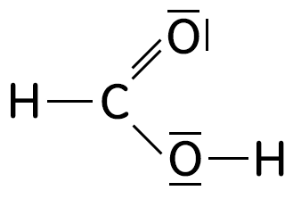  Methansäure | 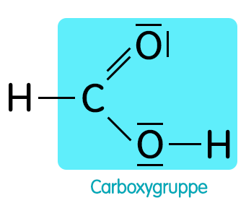 | 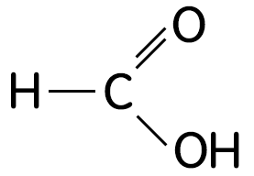  (vereinfacht)

vereinfachte Strukturformel, Halbstrukturformel
HCOOH

Summenformel
CH₂O₂

Strukturbeschreibung
einfachste Carbonsäure; kürzestes Alkansäuremolekül; kettenförmige Moleküle mit einem Kohlenstoffatom; eine Carboxylgruppe [Endung –säure]

Reaktion in wässriger Lösung [Dissoziation]
Reaktionsgleichung ausführlich [mit Oxoniumionen]
Methansäure + Wasser ⇄ Methanoationen (Formiationen) + Oxoniumionen
HCOOH + H₂O ⇄ HCOO– + H₃O⁺ ; ΔH = –a kJ · mol ^{–1} [exotherm]
Reaktionsgleichung vereinfacht [ohne Berücksichtigung des Wassers]
Methansäure ⇄ Methanoationen (Formiationen) + Wasserstoffionen
HCOOH ⇄ HCOO– + H⁺ ; exotherm

Salze
Methanoate [Formiate] [abgeleitet von der Gattung Formica (lat.) der Waldameise] z.B. Natriummethanoat [Natriumformiat] NaHCOO
Bildung z.B. durch die Reaktionen mit Natrium oder mit Natronlauge ...
2 HCOOH + 2 Na 2 NaHCOO + H₂ ; ΔH = –b kJ · mol ^{–1} [exotherm]
HCOOH + NaOH NaHCOO + H₂O ; ΔH = –c kJ · mol ^{–1} [exotherm]

Verwendung
als Beize in der Wollfärberei; Desinfektion von Wein- und Bierfässern; Desinfektion zur Vermeidung von Tierseuchen; Entkalker [nicht mehr im Haushalt, da Gefahr von Atemwegsverätzungen]; bis 1998 als Konservierungsmittel in Lebensmitteln zugelassen – jetzt nicht mehr; in Antirheumatika und Desinfektionsmitteln; zum Säubern einiger Rohedelsteine; in der Kunststoffindustrie und in einigen Brennstoffzellen; Bekämpfung der Varoa-Milbe in Bienenvölkern durch Imker [meist 65%-ige Lösung]

Gewinnung
im Mittelalter durch Destillation von Ameisen; Herstellung heute meist aus Natriumhydroxid und Kohlenstoffmonooxid [dabei entsteht Natriummethanoat, dass dann weiter mit Schwefelsäure zu Methansäure umgesetzt wird]

Ethansäure

andere Namen
Essigsäure, Methylcarbonsäure, Eisessig [feste Ethansäure]

Geschichtliches
schon seit Jahrtausenden in Asien und Europa zum Säuern, Würzen und Konservieren von Lebensmitteln genutzt
im Römischen Reich genießt man Posca, ein Getränk aus Essigwasser
Zusammensetzung 1814 durch Jöns Jakob Berzelius ermittelt
1856 entdeckt Louis Pasteur die Rolle von Bakterien bei der Essiggewinnung

Einordnung
gesättigte Monocarbonsäure, Alkansäure

natürliche Vorkommen
entsteht bei der Essigsäuregärung durch Essigsäurebakterien [Gattung Acetobacter *] z.B. beim Verderben alkoholischer Getränke oder von Fruchtsäften [Bakterien können auch durch Taufliegen (Frucht-, Essigfliegen) eingetragen werden]
Bestandteil vieler Pflanzensäfte und ätherischer Öle
in Spuren natürlicher Bestandteil der Atmosphäre
* Acetobacter aceti wandelt dabei Ethanol bei Sauerstoffanwesenheit in Ethansäure um [siehe weiter unten]

wichtige Eigenschaften
farblose, stechend sauer und charakteristisch riechende Flüssigkeit; wasserfreie reine Ethansäure ["Eisessig"] ist brennbar und schmilzt bei 17°C; tötet Bakterien ab; Flüssigkeit und Dämpfe stark ätzend
gut löslich in Wasser, Chloroform oder Hexan
Gefahrstoffkennzeichnung | Gesundheitsgefahren  Verätzungen von Haut und Schleimhäuten durch höherkonzentrierte Säure möglich; Dämpfe verätzen die Atemwege

vollständige Verbrennung
CH₃COOH + 2 O₂ 2 CO₂ + 2 H₂O ; ΔH = –e kJ · mol ^{–1}

Strukturformel [Valenzstrichformel] und Molekülmodelle
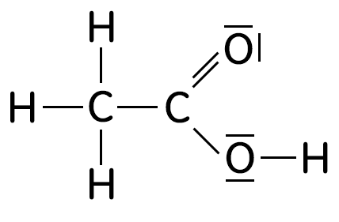  Ethansäure | 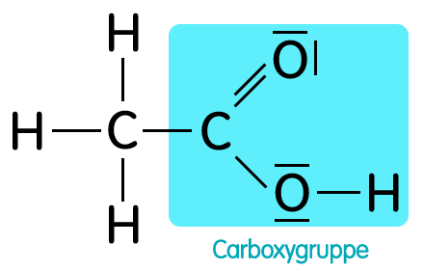 | 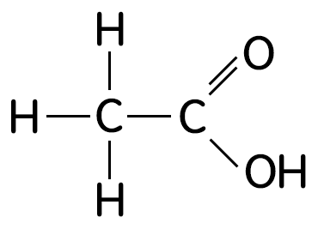  (vereinfacht) | 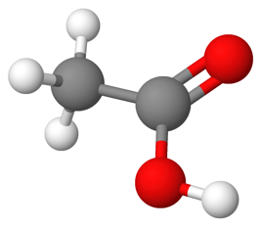

vereinfachte Strukturformel, Halbstrukturformel
CH₃—COOH

oft gebräuchlich
CH₃COOH

Summenformel
C₂H₄O₂

Strukturbeschreibung
kettenförmige Moleküle mit zwei Kohlenstoffatomen und Einfachbindungen zwischen den beiden C-Atomen; eine Carboxygruppe, Alkansäure

Reaktion in wässriger Lösung [Dissoziation]
Reaktionsgleichung ausführlich [mit Oxoniumionen]
Ethansäure + Wasser ⇄ Ethanoationen (Acetationen) + Oxoniumionen
CH₃COOH + H₂O ⇄ CH₃COO– + H₃O⁺ ; ΔH = –n kJ · mol ^{–1} [exotherm]
Reaktionsgleichung vereinfacht [ohne Berücksichtigung des Wassers]
Ethansäure ⇄ Ethanoationen (Acetationen) + Wasserstoffionen
CH₃COOH ⇄ CH₃COO– + H⁺ ; exotherm

Verwendung von Ethansäure
Herstellung von Klebstoffen, Lacken und Farben, Medikamenten, Duft- und Riechstoffen, Pflanzenschutzmitteln sowie von bestimmten Kunststoffen und Chemiefasern; in der analogen Fotografie bei der Filmentwicklung; als natürliche Säuerungs-, Würz- und Konservierungsmittel [z.B. Gewürzgurken, Mayonnaisen, Salatsaucen, Salaten]; im Sauerteig; in Mascarpone [mit Ethansäure eingedickter Rahm]; zum Kalklösen in Rohren und Geräten [z.B. Entkalken von Kaffeemaschinen]; zur Herstellung von Ethansäureethylester [einem wichtigen Lösungsmittel]; essigsaure Tonerde [Aluminiumdiethanoat] für Umschläge zur Desinfektion und Kühlung u.v.a.

Speiseessig
bekannteste wässrige Lösung; Speiseessig [3,5-5%-ig],
Weinessig [6%-ig], Essigessenz [25%-ig]

feste Ethansäure
Eisessig [99%-ig]

Grünspan
ist Kupfer-II-ethanoat [Kupfer-II-acetat] Cu(CH₃COO)₂ und entsteht auf Kupfer durch Spuren von Ethansäure in der Luft [z.B. Kirchendächer]

Salze der Etansäure
Ethanoate [Acetate]
z.B. Natriumethanoat NaCH₃COO *, Calciumethanoat Ca(CH₃COO)₂, Aluminiumdiacetat (essigsaure Tonerde, eines der Aluminiumethanoate) Al(CH₃COO)₂(OH)
* Bildung z.B. durch die Reaktionen mit Natrium oder mit Natronlauge ...
2 CH₃COOH + 2 Na 2 NaCH₃COO + H₂ ; ΔH = –n kJ · mol ^{–1} [exotherm]
CH₃COOH + NaOH NaCH₃COO + H₂O ; ΔH = –m kJ · mol ^{–1} [exotherm]

Aluminiumdiacetat
essigsaure Tonerde, eines der Aluminiumethanoate Al(CH₃COO)₂(OH);
für Umschläge zur Desinfektion und Kühlung

Natriumacetat
Lebensmittelzusatzstoff E262a [Säureregulator, Konservierungsmittel für Obst, Gemüse, Brot, Salatsaucen etc.], in Kosmetika sowie in Wärmekissen

Grünspan auf Kupferdächern
ist Kupferacetat und entsteht aus Kupfer durch Spuren von Ethansäure in der Luft

Ester der Ethansäure
Gewinnung durch Reaktion von Essigsäure mit Alkoholen, wie die Salze auch als Ethanoate bezeichnet
Beispiel Veresterung
Veresterung von Ethansäure mit Ethanol
Ethansäure + Ethanol ⇄ Ethansäureethylester (Ethylethanoat) + Wasser
CH₃COOH + C₂H₅OH ⇄ CH₃COOC₂H₅ + H₂O ; exotherm
Veresterungen mit Ethansäure allgemein
CH₃COOH + R–OH ⇄ CH₃COO–R + H₂O ; R – Alkylrest

Ethylethanoat
[Ethylacetat, Essigsäureethylester, Ethansäureethylester]
bekanntester Ethansäureester [brennbare, klebstoffartig riechende, leicht flüchtige Flüssigkeit mit betäubender Wirkung; gesundheitsschädlich]
als Lösungsmittel [z.B. in einigen Klebstoffen, Nagellackentfernern, Farbverdünnern]; zur Gewinnung von künstlichen Aromastoffen, zum Entkoffeinieren von Kaffeebohnen; zum Narkotisieren und Präparieren von Insekten in der Entomologie; als geschnüffeltes Rauschmittel [schädigt Nervensystem]

Technische Herstellung von Ethansäure z.B.
- durch Oxidation aus Ethanal, das durch katalytische Wasserstoff-abspaltung aus Ethanol gebildet wird
[C₂H₅OH CH₃CHO CH₃COOH]
- oder katalytisch unter Druck aus Methanol und Kohlenstoffmonooxid
CH₃OH + CO CH₃COOH [Monsanto-Verfahren]
- oder katalytisch aus Ethen über die Zwischenstufe Ethanal CH₃CHO:
2 C₂H₄ + O₂ 2 CH₃CHO und dann 2 CH₃CHO + O₂ 2 CH₃COOH
[Wacker-Hoechst-Verfahren]

Essigsäuregärung

Bedeutung
biotechnologische Gewinnung von biogenem Essig mit Hilfe von Essigsäurebakterien (meist) der Gattung Acetobacter

Essigsorten
... werden oft nach der als Ausgangsstoff verwendeten alkoholhaltigen Flüssigkeit benannt, z.B. Weinessig aus Weiß- oder Rotwein, Branntweinessig aus Branntwein, Reisessig aus Reiswein, Apfelessig aus Apfelwein, Himbeeressig aus Himbeerwein, Sherryessig aus Sherry, Champagneressig aus Champagner, Aceto Balsamico aus eingekochtem Traubensaft usw.
Essig stellt man auch aus Feigen und Datteln oder aus Gerste her

Prinzip der Essigsäuregärung
stufenweise Bildung von Essigsäure [Ethansäure] durch Redoxreaktionen aus Ethanol über die Zwischenstufe Ethanal mit Hilfe der Enzyme der Essigsäurebakterien unter Sauerstoffzufuhr
- 2 C₂H₅OH + O₂ 2 CH₃CHO + 2 H₂O ; exotherm
- 2 CH₃CHO + O₂ 2 CH₃COOH ; exotherm

Praktische Durchführung
es gibt verschiedene Verfahren zur Essiggewinnung
beim Schnellessigverfahren z.B. lässt man eine alkoholhaltige Flüssigkeit [Maische] mehrfach über Buchenholzspäne, die mit Essigsäurebakterien besiedelt sind, unter ständiger Belüftung rieseln; nach Filterung und kurzer oder längerer Lagerung wird der Essig in Flaschen oder Fässer abgefüllt
heute wird das Verfahren meist in großen Bioreaktoren durchgeführt
einige Bakterienarten können Zucker ohne die Zwischenstufe Ethanol direkt in Ethansäure umwandeln
weltweit werden jährlich etwa 7 Mio. Tonnen Essigsäure produziert

Propansäure

andere Namen
Propionsäure

Einordnung
gesättigte Monocarbonsäure, Alkansäure

natürliche Vorkommen
in einigen ätherischen Ölen; bei der Herstellung bestimmter Käsearten, bei denen Propionsäurebakterien bei der Propionsäuregärung eine Rolle spielen [z.B. Aroma- und Löcherbildung im Emmentaler]; zudem beim biologischen Abbau tierischer und pflanzlicher Reste [so auch u.a. bei der Biogasherstellung entstehend]; reguliert die Darmflora bei ballaststoffreicher Ernährung [gebildet durch Darmbakterien]; ihre Salze [Propionate] vermindern vermutlich Herz-Kreislauf-Erkrankungen; Mitverursacher von Mundgeruch

wichtige Eigenschaften
farblose, stechend sauer riechende Flüssigkeit; leicht wasserlöslich; wasserfrei brennbar
Gefahrstoffkennzeichnung | Gesundheitsgefahren  Dämpfe und Flüssigkeit wirken ätzend [auch in Verdünnung] auf Augen, Schleimhäute und Haut

Reaktion in wässriger Lösung [Dissoziation], vereinfacht
Propansäure ⇄ Propanoationen [Propionationen] + Wasserstoffionen
C₂H₅COOH ⇄ C₂H₅COO– + H⁺ ; exotherm

Salze und Ester
Propanoate [Propionate], z.B. Natriumpropanoat NaC₂H₅COO

Strukturformel [Valenzstrichformel] und Molekülmodell
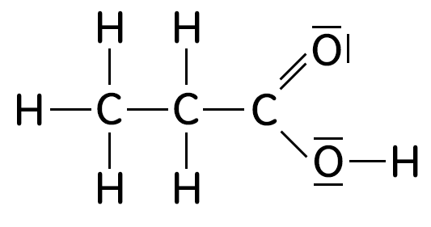 | 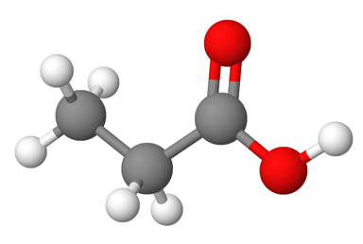

vereinfachte Strukturformel, Halbstrukturformel
CH₃—CH₂—COOH

oft gebräuchlich
C₂H₅COOH

Summenformel
C₃H₆O₂

Strukturbeschreibung
kettenförmige Moleküle aus 3 einfachgebundenen C-Atomen; eine Carboxylgruppe

Herstellung
großtechnisch aus Ethen, Kohlenstoffmonooxid und Wasser

Verwendung
bis 1988 als Konservierungsmittel bei Backwaren [heute verboten, da vermutlich Krebs begünstigend]; zur Herstellung von Arzneimittel, Unkrautbekämpfungsmitteln, Kunst- und Duftstoffen sowie Aromen; zur Konservierung in Kosmetika
Salze und Ester als Konservierungsmittel und für Aromastoffe

Butansäure

andere Namen
Buttersäure

Geschichtliches
Entdeckung 1841 durch Eugené Chevreul; Name abgeleitet vom Vorkommen in Butter

Einordnung
gesättigte Monocarbonsäure, Alkansäure

natürliche Vorkommen
entsteht z.B. durch Kohlenhydratabbau in unserem Körper durch Darmbakterien [saures Milieu ist ungünstig für Salmonellen und andere Krankheitserreger], bei der Fäulnis sowie beim Ranzigwerden von Butter und Milchprodukten durch Buttersäuregärung [Buttersäure ist eine wichtige Fettsäure in vielen tierischen Fetten]; Mitverursacher von Schweiß- und Mundgeruch

wichtige Eigenschaften
farblose Flüssigkeit mit extrem unangenehmem Geruch; ätzend

Geruch
extrem nach ranziger Butter und Erbrochenem – wird vom Menschen als sehr übel und widerlich empfunden, von Zecken, Fliegen u.a. Insekten hingegen als angenehm
Gefahrstoffkennzeichnung | Gesundheitsgefahren  Dämpfe reizen Augen und Atmungsorgane

Reaktion in wässriger Lösung [Dissoziation], vereinfacht
Butansäure ⇄ Butanoationen [Butyrationen] + Wasserstoffionen
C₃H₇COOH ⇄ C₃H₇COO– + H⁺ ; exotherm

Salze und Ester
Butanoate [Butyrate], z.B. Magnesiumbutanoat Mg(C₃H₇COO)₂

Strukturformel [Valenzstrichformel] und Molekülmodell
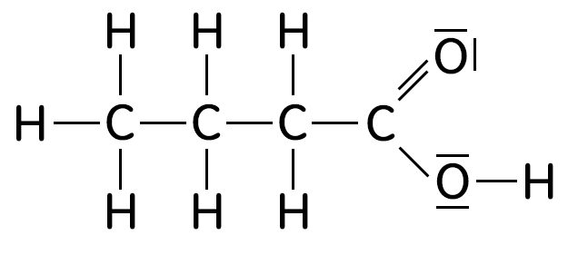

vereinfachte Strukturformel, Halbstrukturformel
CH₃—CH₂—CH₂—COOH

oft gebräuchlich
C₃H₇COOH

Summenformel
C₃H₆O₂

Strukturbeschreibung
kettenförmige Moleküle aus 3 einfachgebundenen C-Atomen; eine Carboxylgruppe

Verwendung
Herstellung von Aromastoffen; zum Verjagen von Maulwürfen

Ester der Butansäure
viele Ester der Butansäure riechen nach Früchten oder fruchtig [Fruchtester], so dass man sie als Aromen einsetzen kann; viele sind auch natürlich in Früchten enthalten
z.B. Ethyl-2-methylbutanoat [2-Methylbuttersäureethylester] in Ananas, Äpfeln und Orangen, Ethylbutanoat [Butansäureethyester] in Äpfeln, Hexylbutanoat [Butansäurehexylester] in Passionsfrüchten
Fruchtester kommen auch in ätherischen Ölen vor

Höhermolekulare Carbonsäuren als Fettsäuren

Begriffliches
Fette sind Ester des Glycerins mit verschiedenen Fettsäuren
Fettmolekül schematisch | 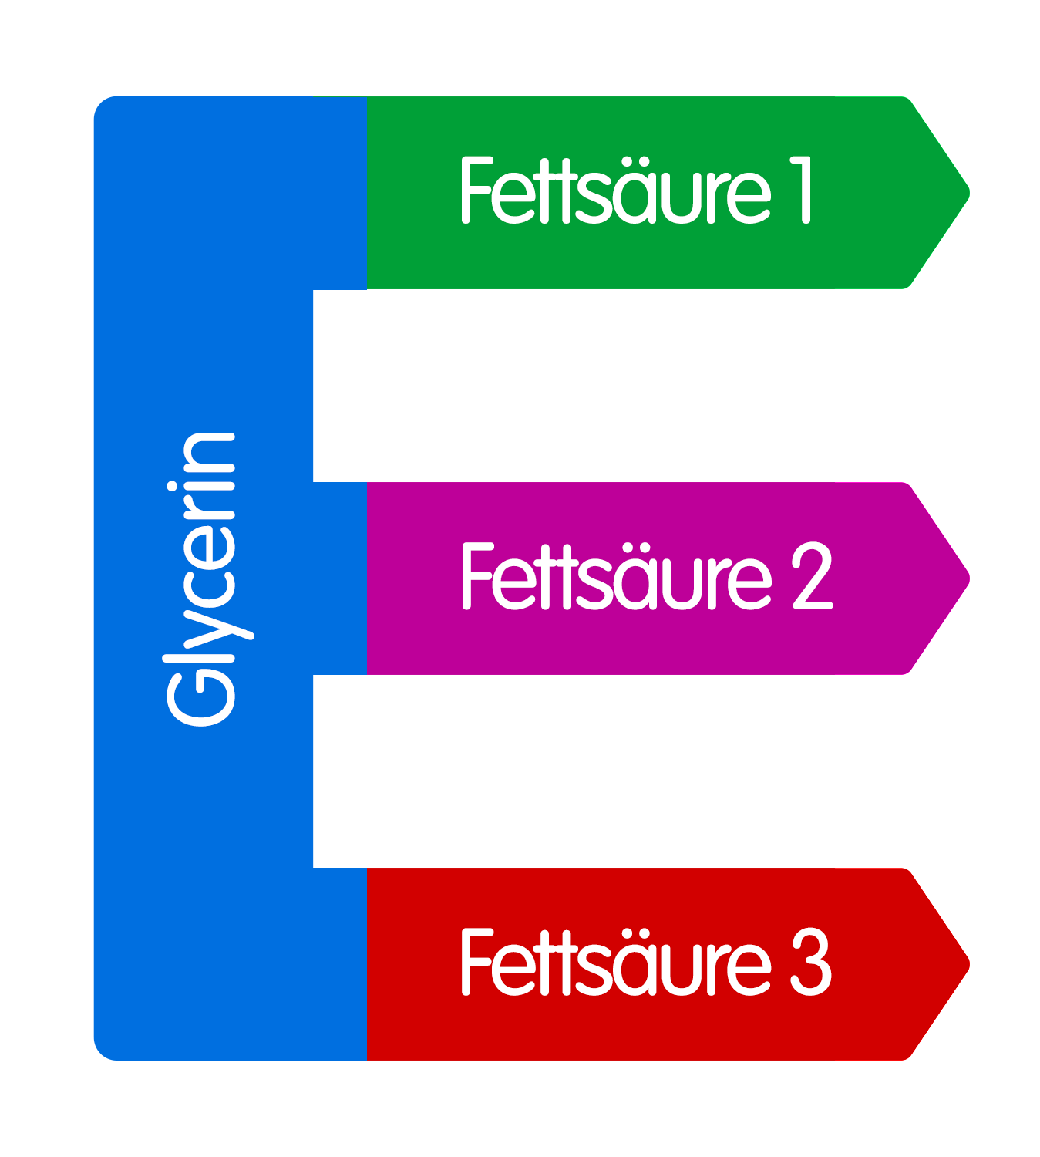

gesättigte und ungesättigte Fettsäuren
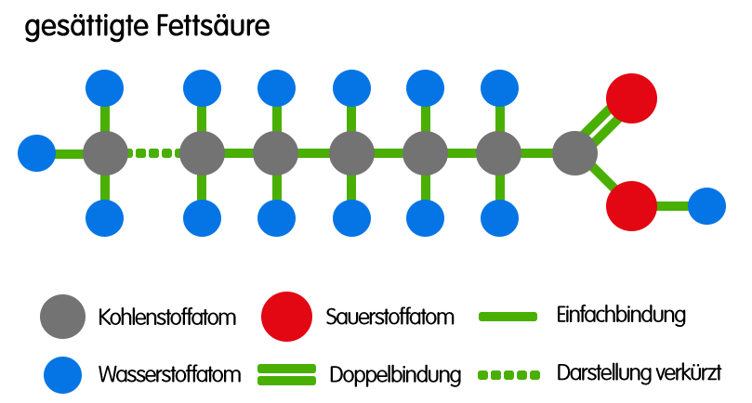 | 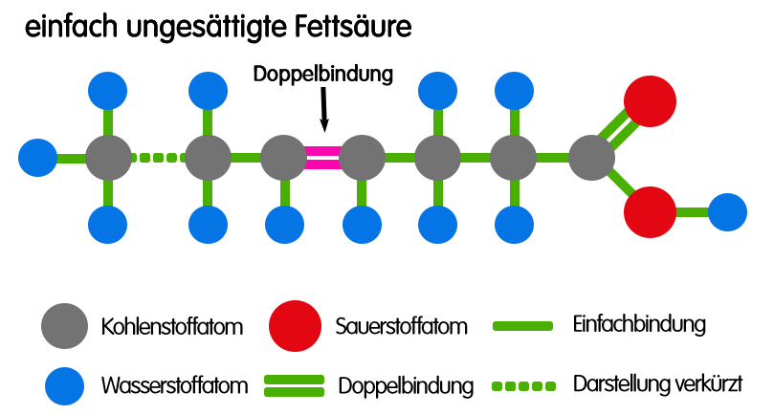

Gruppe der Fettsäuren | Herkunft vor allem ...
gesättigte Fettsäuren  nur Einfachbindungen zwischen Kohlenstoffatomen  z.B. Buttersäure C₃H₇COOH; Palmitinsäure C₁₅H₃₁COOH | tierische Fette (bei Zimmertemperatur fest)
einfach ungesättigte Fettsäuren  eine Doppelbindung zwischen C-Atomen  z.B. Ölsäure C₁₇H₃₃COOH; Erucasäure C₂₁H₄₁COOH | pflanzliche Öle, fetter Fisch (bei Zimmertemperatur meist flüssig) [fette Öle]
mehrfach ungesättigte Fettsäuren  mindestens zwei Doppelbindungen zwischen C-Atomen  z.B. Linolsäure C₁₇H₃₁COOH; Arachidonsäure C₁₉H₃₁COOH | pflanzliche Öle, fetter Fisch (bei Zimmertemperatur meist flüssig) [fette Öle]

Herkunft der Fettsäuren
Herkunft | Bausteine | Vorkommen z.B.
pflanzliche Fette | Glycerin und Fettsäuren | Raps, Sonnenblumenkerne u.a. ölhaltige Samen sowie Nüsse, Schalen von Orangen u.a. Zitrusfrüchten usw.
tierische  Fette | Glycerin und Fettsäuren | Fleisch, Wurst, Käse, Milch und Milchprodukte, Fisch ...

Übersicht der Fettsäuren
gesättigte Fettsäuren
zwischen Kohlenstoffatomen ausschließlich Einfachbindungen
Fettsäure | Trivialname | Formel | Vorkommen
Butansäure | Buttersäure | C₃H₇COOH | Milchfett, Schweiß, Buttersäuregärung
Hexansäure | Capronsäure | C₅H₁₁COOH | Milchfett, Buttersäuregärung
Octansäure | Caprylsäure | C₇H₁₅COOH | Kokosfett, Milchfett
Decansäure | Caprinsäure | C₉H₁₉COOH | viele Tier- und Pflanzenfette
Dodecansäure | Laurinsäure | C₁₁H₂₃COOH | in Milch- und Pflanzenfetten
Hexadecansäure | Palmitinsäure | C₁₅H₃₁COOH | viele Tier- und Pflanzenfette
Heptadecansäure | Margarinsäure | C₁₆H₃₃COOH | in Rindertalg und Butterfett
Octadecansäure | Stearinsäure | C₁₇H₃₅COOH | viele Tier- und Pflanzenfette
Tetracosansäure | Lignocerinsäure | C₂₃H₄₇COOH | Erdnussöl u.a. Pflanzenfette, Holz
Hexacosansäure | Cerotinsäure | C₂₅H₅₁COOH | Bienenwachse, Carnaubawachs
einfach ungesättigte Fettsäuren
eine Doppelbindung zwischen zwei Kohlenstoffatomen im Molekül
Fettsäure | Trivialname | Formel | Vorkommen
Hexadeca-9-ensäure | Palmitoleinsäure | C₁₅H₂₉COOH | Milchfett, Fischtran, Pflanzenfette
Octadeca-9-ensäure | Ölsäure | C₁₅H₂₉COOH | in allen Fetten
Eicosa-11-ensäure | Gondosäure | C₁₉H₃₇COOH | Rapsöl, Jojobaöl
Docosa-11-ensäure | Cetoleinsäure | C₂₁H₄₁COOH | Pflanzen- und Fischöle
Docosa-13-ensäure | Erucasäure | C₂₁H₄₁COOH | Rapsöl und Senföl
mehrfach ungesättigte Fettsäuren
mehr als Doppelbindung zwischen Kohlenstoffatomen
Fettsäure | Trivialname | Formel | Vorkommen
Octadeca-9,12-diensäure | Linolsäure | C₁₇H₃₁COOH | z.B. Distelöl, Sonnenblumenöl, Traubenkernöl
Octadeca-9,12,15-triensäure | α-Linolensäure | C₁₇H₂₉COOH | z.B. Leinöl, Walnussöl, Hanföl, Sojaöl, Rapsöl
Octadeca-8,10,12-triensäure | Calendulasäure | C₁₇H₂₉COOH | z.B. Ringelblumensamen
Octadeca-6,9,12,15-teraensäure | Stearidonsäure | C₁₇H₂₇COOH | z.B. Pilze, Algen, Hanföl, Johannisbeersamen
Eicosa-5,8,11,14-teraensäure | Arachidonsäure | C₁₉H₃₁COOH | z.B. Tierfette, Fischtran
Eicosa-5,8,11,14,17-pentaensäure | Timnodonsäure | C₁₉H₂₉COOH | z.B. Fischöl
Docosa-13,16-diensäure | Docosadiensäure | C₁₉H₂₉COOH | z.B. Sonnenblumenöl, Lebetran
Docosa-4,7,10,13,16,19-hexaensäure | Cervonsäure | C₂₁H₃₁COOH | z.B. Fischöl

Hexadecansäure [Palmitinsäure]
C₁₅H₃₁COOH gesättigte Monocarbonsäure; weißer, geruchloser Feststoff; Salze: Palmitate [gehören zu den Seifen]; Fettsäure u.a. im Kokosfett [siehe "Palmin"], Kakaobutter, Rindertalg und Palmöl;
Herstellung von Kosmetika, Seifen, Waschmittel und Kampfstoffen [z.B. Napalm, eine Brandwaffe]

Octadecansäure [Stearinsäure]
C₁₇H₃₅COOH gesättigte Monocarbonsäure; weißer, geruchloser Feststoff, fühlt sich wachsartig an; Salze: Stearate [gehören zu den Seifen]; Fettsäure in fast allen pflanzlichen und tierischen Fetten
Gewinnung durch Kochen von Fett mit Natronlauge; Herstellung von Kosmetika, Seifen, Arzneimitteln, Kerzen, Waschmittel; Zusatzstoff in der Automobil- sowie Lebensmittelindustrie; Natriumstearat benötigt man für Reinigungsmittel

Octadeca-9-ensäure [Ölsäure]
(auch Octadecensäure, Oleinsäure)
C₁₇H₃₃COOH ungesättigte Monocarbonsäure [eine Doppelbindung] und damit ungesättigte Fettsäure; farblose, ölige Flüssigkeit, fast geruchlos; Salze: Oleate; Fettsäure in allen pflanzlichen [in Oliven-, Avocado- und Erdnussöl mindestens 70% aller Fettsäuren], teilweise auch in tierischen Fetten
Gewinnung durch Kochen von Fett mit Hydroxiden; Herstellung von Seifen und Waschmitteln

Milchsäure

wissenschaftlicher Name
2-Hydroxypropansäure

Geschichtliches
seit Jahrtausenden zur Konservierung von Lebensmitteln genutzt [z.B. Sauermilch, Sauerkraut, Sauerteig, saure Gurken, Silage]
aus saurer Milch durch Carl Wilhelm Scheele 1780 isoliert
1856 entdeckte Louis Pasteur die Milchsäurebakterien und Details der Milchsäuregärung

Einordnung
gesättigte Hydroxycarbonsäure

natürliche Vorkommen und Entstehung
u.a. in Schweiß, Blut, Speichel und in den Muskeln, in der Galle und den Nieren enthalten; entsteht beim Abbau von Milchzucker [Lactose] auf natürliche Weise mit Hilfe von Milchsäurebakterien [z.B. diverse Arten der Bakteriengattung Lactobacillus]
Entstehung ihrer Salze [Lactate] im Muskelstoffwechsel z.B. durch unvollständigen Abbau von Traubenzucker [Nachatmen von Sauerstoff baut Lactate weiter ab] – führt aber vermutlich nicht zu Muskelkater [dafür sind eventuell kleine Risse im Muskelgewebe verantwortlich]
wichtige Eigenschaften  fast geruchlose, farblose, ölige Flüssigkeit; gut löslich in Wasser sowie in Ethanol; wirkt antibakteriell; konzentriert ätzend | Gefahrstoffkennzeichnung

Strukturformel [Valenzstrichformel]
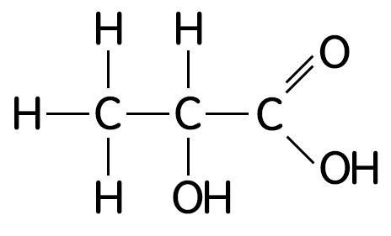

vereinfachte Strukturformel, Halbstrukturformel
CH₃—CH(OH)—COOH
manchmal schreibt man die Hydroxygruppe durch Einfachbindung getrennt nach unten wie bei der Strukturformel

Summenformel
C₃H₆O₃

Strukturbeschreibung
kettenförmige Moleküle aus 3 einfachgebundenen C-Atomen; mit einer Carboxygruppe am 1. und einer Hydroxygruppe am 2. C-Atom

Verwendung
Milchsäuregärung zur Konservierung vieler Lebensmittel [z.B. Sauerkraut, saure Gurken, Sauerteig fürs Brot, Silofutter usw.; Säuerung von Getränken; Herstellung von Sauermilchprodukten wie Joghurt, Sauermilch, Buttermilch, Kefir, Quark, Käse etc. ebenfalls durch Milchsäuregärung; in Flüssigseifen, Desinfektions- und Reinigungsmitteln, Backwaren und Getränken; als Lebensmittelzusatzstoff; zudem in der Ledergerberei, Textilindustrie und Druckerei eingesetzt; Imker nutzen Milchsäure teilweise zur Behandlung von Bienen gegen die Varroamilbe
aus Milchsäure lässt sich auch Polymilchsäure [Polylactide, PLA] erzeugen, die als biologisch abbaubare Biokunststoffe eingesetzt werden – dafür wird kein Erdöl benötigt, sondern nachwachsende Rohstoffe eingesetzt

Bedeutung im Organismus
sorgt auf unserer Haut ["Säureschutzmantel"] und im Mund zur Abwehr von Krankheitserregern durch milchsäurebildende Bakterien [verursachen aber auch Karies]; Stoffwechselzwischenprodukt bei hoher Muskel-Belastung

Milchsäuregärung [Prinzip]
größter Teil der Milchsäure wird biotechnisch durch Milchsäuregärung von Milch oder Molke mittels verschiedener Arten von Milchsäurebakterien erzeugt [fermentative Herstellung durch verschiedene Lactobacillus-Arten]
durch Milchsäure werden die Milcherzeugnisse [z.B. Quark, Joghurt, Schmand, Buttermilch usw.] oder auch Gemüse [z.B. Sauerkraut, Salzgurken, Kimchi] länger haltbar gemacht; der Prozess verläuft ohne Sauerstoff [anaerob]
Abbau des Milchzuckers [Lactose]
Milchsäurebakterien benötigen dafür das Enzym Lactase, das den Doppelzucker Milchzucker zunächst in Einfachzucker abbaut ...
Milchzucker [Lactose] Traubenzucker [Glucose] + Schleimzucker [Galactose]
C₁₂H₂₂O₁₁ C₆H₁₂O₆ + C₆H₁₂O₆
bei der Herstellung von Milchprodukten wird das Enzym Lactase teilweise künstlich zugesetzt
Menschen mit Lactoseintoleranz nehmen Lactase in Tablettenform ein
Milchsäuregärung in Organismen zur Gewinnung von ATP-Energie
z.B. zur Energieerzeugung [ATP] in Bakterien oder in Muskelzellen
Glucose + ADP + Phosphat Milchsäure + ATP
C₆H₁₂O₆ + 2 ADP + 2 P_{i} 2 C₃H₆O₃ + 2 ATP
ATP (Adenosintriphosphat) ist ein universeller Energieträger in Organismen
Milchsäure dissoziiert dann in wässriger Lösung ...
Milchsäure ⇄ Lactationen + Wasserstoffionen
C₃H₇COOH ⇄ C₃H₇COO– + H⁺
Milchsäuregärung in der Lebensmittelherstellung
durch Fermentation von Kohlenhydraten mit Milchsäurebakterien
Milchsäuregärung setzt man zur Herstellung gesäuerter Milchprodukte [Quark, Joghurt, Schmand, Buttermilch, saure Sahne, Crème fraîche, Dickmilch, Butter, Kefir usw.], gesäuertem Gemüse [z.B. Sauerkraut, Salzgurken, saure Bohnen, Kimchi], einiger Biersorten [z.B. Berliner Weiße, Leipziger Gose], beim Backen [Sauerteig] und zum Reifen einiger Rohwurstsorten [z.B. Salami, Teewurst]
Gewürzgurken sind hingegen nur ein Aufguss mit gewürztem Essigwasser
Kimchi ist ein koreanisches gesäuertes Gemüse, meist aus Chinakohl und Rettich
Kefir
bei der Kefir-Herstellung spielen neben Milchsäurebakterien auch bestimmte Hefen eine Rolle, so das dieser auch geringe Mengen an Alkohol und Kohlenstoffdioxid enthält [also zusätzlich alkoholische Gärung]
Silofutter [Silage]
in der Landwirtschaft wird Pflanzenmaterial in Silos unter Luftausschluss vergoren – durch die Milchsäure sind diese Futtermittel lange haltbar
[pH–Wert etwa 4–4,5]

technische Herstellung von Milchsäure
aus Cyanwasserstoff [Blausäure, HCN] und Ethanal [Acetaldeyd, CH₃CHO]

Milchprodukte

Milchsäuregärung macht haltbar
Milchsäurebakterien sind gut für uns. Sie stärken das Immunsystem und wirken der Entstehung von Darmkrebs entgegen. Die Milchsäurebakterien bauen Laktose zu Milchsäure ab. Als Ausgangsmaterial eignen sich pasteurisierte Milch oder Sahne. Dadurch werden andere Mikroorganismen abgetötet und das Sauermilchprodukt ist länger haltbar. Milcheiweiß [Casein] gerinnt und flockt aus. Je nach Bakterienkultur können zusätzlich auch noch Alkohol und Kohlenstoffdioxid entstehen.
Milchprodukt | Erläuterungen
Sahne [Rahm] | Milchfett, das sich auf der Oberfläche von Rohmilch allmählich absetzt bzw. beim Entrahmen hergestellt wird; ca. 30% Fett
Crème double | Süßrahmprodukt mit 40% Fett
Crème fraîche | Sauermilchrahm mit 30% Fettanteil
Schmand | Sauermilchprodukt mit 20% Fett
Saure Sahne | Sauermilchprodukt mit 10% Fett
Quark | Sauermilchprodukt aus Voll- oder Magermilch
Joghurt | Sauermilchprodukt mit 10% Fett und weniger; durch bestimmte Milchsäurebakterien erzeugt
Kefir | Sauermilchprodukt, das mit Hilfe von Hefepilzen sowie bestimmten Milchsäure- und wenigen Essigsäurebakterien erzeugt wird und etwas Kohlensäure und Alkohol enthält; dafür eigenen sich z.B. Kuh-, Ziegen-, Schafs- oder Stutenmilch und er ist ziemlich gesund
Käse | festes Milcherzeugnis, das durch Gerinnung des Eiweißes Casein gewonnen, anschließend verarbeitet sowie unterschiedlich lang gelagert wird; die Milch kann von Kühen, Schafen, Ziegen, Büffeln, Kamelen etc. stammen

Tipp
In unserem Homepageteil Hauswirtschaft findest Du übrigens eine Seite zum Thema Milch.

Weinsäure

wissenschaftlicher Name
2,3-Dihydroxybutandisäure

Geschichtliches
vermutlich 1769 durch Carl Wilhelm Scheele entdeckt

Einordnung
gesättigte Dihydroxycarbonsäure [mit je 2 Carboxy- und Hydroxygruppen]

natürliche Vorkommen
u.a. in Weintrauben und in anderen reifen Früchten, in Zuckerrüben, Vogelbeeren, Löwenzahn, Pfeffer, Ananas, Agavenblättern

Salze
Tartrate ebenso in Früchten und in Weinfässern [hier als Weinstein (Kaliumhydrogentartrat)]
wichtige Eigenschaften  farb- und geruchloser Feststoff, säuerlich schmeckend, gut wasserlöslich, stark ätzend [hinterlässt schmerzhafte Wunden] | Gefahrstoffkennzeichnung

Strukturformel
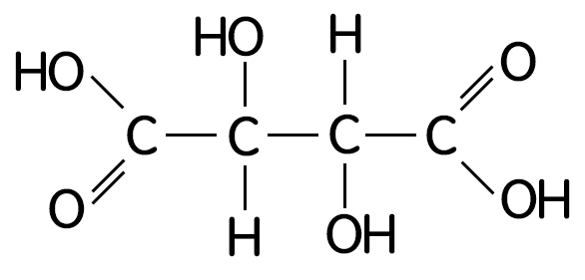

Summenformel
C₄H₆O₆

Gewinnung
meist aus Weinstein [Calcium- oder Kaliumhydrogentartrat], der sich bspw. bei der Weinlagerung im Fass absetzt
daher dekantiert man übrigens Rotwein vor dem Trinken vom schlecht löslichen Weinstein-Rest in der Flasche

Bedeutung
Kalium-Natriumartrat [Seignettesalz] als alkalische Fehlingsche Lösung II [ein Bestandteil der Reagenz zum Nachweis von Einfachzuckern]; Verwendung in der Lebensmittelindustrie [z.B. Weingummi, Gelee, Konditorwaren, Eis, Limonaden, Kunsthonig usw.] und bei der Arzneimittelherstellung

Zitronensäure

wissenschaftlicher Name
2-Hydroxypropan-1,2,3-tricarbonsäure, auch Citronensäure

Geschichtliches
1784 durch Carl Wilhelm Scheele aus Zitronensaft isoliert

Einordnung
gesättigte Tricarbonsäure [mit 3 Carboxygruppen und 1 Hydroxygruppe]

Salze
Citrate [Zitrate]

natürliche Vorkommen
als Stoffwechselprodukt in allen Lebewesen; Basis zur Synthese vieler Aminosäuren; in nahezu allen Früchten [z.B. in Zitronen, Orangen, Limetten, Äpfeln, Himbeeren, Sauerkirschen, Johannisbeeren, Weintrauben], in Nadelhölzern
wichtige Eigenschaften  farbloser, geruchloser Feststoff; säuerlich schmeckend; gut wasserlöslich; desinfizierend | Gefahrstoffkennzeichnung

Strukturformel
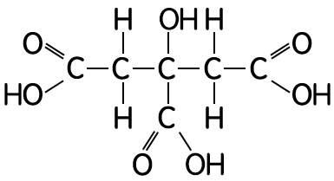

Summenformel
C₆H₈O₇

Gewinnung
traditionell direkt aus Zitrusfrüchten oder industriell [biotechnologisch] aus zuckerhaltigen Produkten wie Melasse oder Mais mit Hilfe spezieller Schimmelpilze

Bedeutung
Stoffwechselprodukt in allen Organismen, wichtiges Zwischenprodukt der biologischen Oxidation [Zellatmung]; Säuerungs- und Konservierungsmittel; Verwendung in Reinigungsmitteln sowie als Wasserenthärter und Entkalkungsmittel im Haushalt [z.B. Badreiniger, Waschmaschinen-Entkalker]; Natriumcitrat zur Verhinderung der Blutgerinnung in Blutkonserven nach dem Blutspenden; Einsatz in Nahrungsergänzungsmitteln; in Lebensmitteln als Säureregulator bzw. Säuerungs- und Konservierungsmittel; in der Kosmetik- und Pharmaindustrie; als Rostentferner

Brausepulver
enthält meist feste Zitronen- oder Weinsäure und Natriumhydrogencarbonat [Natron, NaHCO₃] – beim Zusatz von Wasser bildet sich Kohlenstoffdioxid [Kohlensäure]
Reaktion von Zitronensäure mit Natron
C₆H₈O₇ + 3 NaHCO₃ Na₃C₆H₅O₇ + 3 H₂O + 3 CO₂

Kariesförderung
Zitronensäure löst Calcium aus dem Zahnschmelz und verursacht wie andere Säuren Karies

Äpfelsäure

wissenschaftlicher Name
2-Hydroxybutan-1,4-disäure, auch Apfelsäure

natürliche Vorkommen
in vielen Früchten wie z.B. Äpfeln, Quitten, Weintrauben, Stachelbeeren; verantwortlich für den sauren Geschmack von Äpfeln u.a. Früchten [je reifer, umso mehr davon wird abgebaut – dadurch wird verhindert, dass sie von Tieren gefressen und so keine unreifen Samen verteilt werden]
Zwischenprodukt in vielen Stoffwechselprozessen

Einordnung
gesättigte Dicarbonsäure [mit 2 Carboxygruppen und 1 Hydroxygruppe]
Salze  Malate  wichtige Eigenschaften  weißer, pulvriger Feststoff, gut wasserlöslich | Gefahrstoffkennzeichnung

Strukturformel
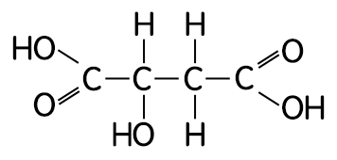

Summenformel
C₄H₆O₅

Bedeutung
Zusatzstoff in der Lebensmittelindustrie, z.B. zu Kartoffelchips

Oxalsäure

wissenschaftlicher Name
Ethandisäure

Geschichtliches
im Sauerklee 1769 entdeckt und daher auch als Kleesäure bezeichnet

natürliche Vorkommen
in vielen Pflanzen, z.B. in Sauerklee [Oxalis spec.], Sauerampfer, Rhabarber, Sternfrüchten [Carambola], Mangold, Spinat, Petersilie, Kakao und Schokolade, roten Rüben, vielen Küchenkräutern sowie vielen Tees
je älter die Pflanze umso höher der Gehalt an Oxalsäure

Salze
Oxalate

Wirkungen im Organismus
in höherer Konzentration gesundheitsschädlich – ältere Pflanzen [z.B. Rhabarber] sollte man daher nicht verzehren
Bildung von Blasen- und Nierensteinen [Calciumoxalat]; behindert die Eisenaufnahme im Körper und beeinträchtigt den Calciumhaushalt [Herzschäden sind möglich]
wichtige Eigenschaften  wasserfrei ein kristalliner Feststoff, farb- und geruchlos, gut wasserlöslich | Gefahrstoffkennzeichnung

Strukturformel [Valenzstrichformel] und Molekülmodell
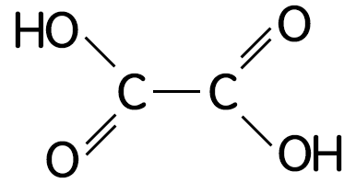  Ethandisäure | 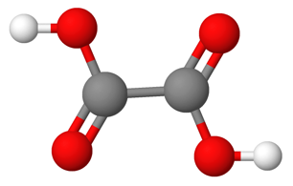

vereinfachte Strukturformel, Halbstrukturformel
HOOC—COOH

Summenformel
C₂H₂O₄

Strukturbeschreibung
Moleküle mit zwei einfach gebundenen Kohlenstoffatomen; jedes ist Bestandteil der beiden Carboxygruppen; eine Alkandisäure (einfachste Dicarbonsäure)

Benzoesäure

wissenschaftlicher Name
Benzencarbonsäure, auch Carboxybenzen

natürliche Vorkommen
im Harz [Benzoe] einiger Storaxbaumgewächse in Südostasien, das als Weihrauch benutzt wird [und meist nicht vom echten Weihrauchbaum]; außerdem in vielen Früchten enthalten [z.B. Heidelbeeren, Himbeeren, Pflaumen] sowie in Milch, Milchprodukten und Honig

Beschreibung
aromatische Monocarbonsäure [Benzolabkömmling, bei dem ein Wasserstoffatom durch eine Carboxygruppe ersetzt ist]

Salze
Benzoate

wichtige Eigenschaften
farbloser, kristalliner Feststoff; charakteristisch riechend; brennbar; schwer wasserlöslich; gut löslich in Ethanol oder Methanol; ätzend und gesundheitsschädlich
Gefahrstoffkennzeichnung | Wirkung im Organismus  lungen- und augenschädigend

vereinfachte Strukturformel
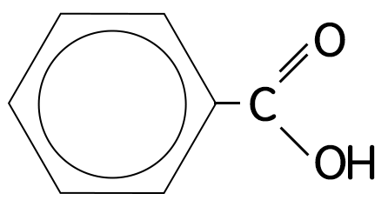

Summenformel
C₇H₆O₂

Verwendung
Benzoesäure oder Benzoate als Konservierungsmittel in der Lebensmittel- und Futtermittelindustrie sowie Kosmetika
Benzoesäureester als Duft- und Aromastoffe

Salicylsäure

wissenschaftlicher Name
2-Hydroxybenzencarbonsäure

natürliche Vorkommen
in Blättern, Blüten und Wurzeln einiger Pflanzen sowie in der Rinde verschiedener Weiden

Salze
Salicylate

Namensgebung
durch Vorkommen in der Weide, Gattung Salix, da Salicylsäure früher aus Weidenrinde gewonnen wurde [heute erzeugt man sie fast nur noch künstlich]

wichtige Eigenschaften
weißer Feststoff, unangenehm süß-säuerlich schmeckende Kristalle, relativ schlecht wasserlöslich, aber gut in Ethanol lösbar
Gefahrstoff-kennzeichnung | Wirkung im menschlichen Organismus  gesundheitsschädlich [kann z.B. zu Blutungen infolge Blutverdünnung sowie allergischen Reaktionen führen]; ätzend; verursacht teilweise Asthma und allergische Reaktionen; nierenschädigend; reizt Augenschleimhäute

Wirkung in Pflanzen
Einflüsse auf Wachstum und Entwicklung; Regulation bei Hitze und Trockenheit

vereinfachte Strukturformel
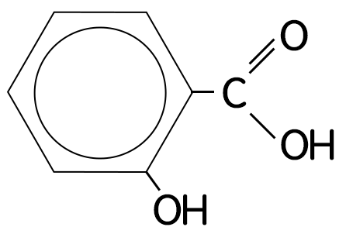

Summenformel
C₇H₆O₃

Bedeutung historisch
Einsatz von Weidenrinde gegen Fieber und Kopfschmerzen [allerdings mit zu viel Nebenwirkungen, z.B. Blutungen]

Bedeutung heute
Herstellung von Farb- und Riechstoffen, Mitteln gegen Durchfall; Salicylsäure selbst als Konservierungsmittel in Kosmetika sowie zur Behandlung von Akne, Warzen und Hühneraugen;
Salicylsäureester in der Pharma-, Parfüm- und Kosmetikindustrie [bekanntester Ester ist ASS, außerdem Salicylsäureethylester mit minzartigem Geruch für Kosmetika und Salicylsäuremethylester in Badezusätzen, als Kaugummiaroma "Wintergreen" in Nordamerika und in Mitteln gegen Rheuma]

Acetylsalicylsäure [ASS]

Erläuterungen
Veresterung der Salicylsäure zu Acetylsalicylsäure, die unter dem Namen "Aspirin" bekannt wurde und [mit besserer Verträglichkeit] heute u.a. gegen Fieber, Kopfschmerzen, Entzündungen usw. eingesetzt wird [an Stelle der OH-Gruppe wird die Atomgruppe —O—CO—CH₃ hinzugefügt]

Struktur
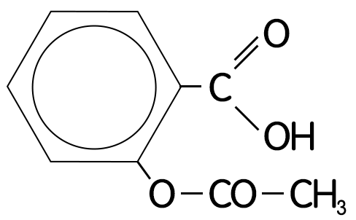

Einige 2-Aminosäuren

2-Aminosäuren
Bausteine der Eiweiße [Proteine] in allen Lebewesen; beim Menschen gibt es 20 proteinogene [eiweißaufbauende] Aminosäuren (daher hier nur wenige Beispiele)

essenzielle [unentbehrliche] Aminosäuren
lebensnotwendige Aminosäuren, die unser Körper nicht allein aufbauen kann [Bausteine oder Stoff selbst muss z.B. mit der Nahrung zugeführt werden], z.B. Phenylalanin, Valin, Tryptophan und Lysin

nichtessenzielle [entbehrliche] Aminosäuren
lebensnotwendige Aminosäuren, die unser Körper selbst herstellen kann [müssen nicht mit der Nahrung zugeführt werden], z.B. Alanin, Arginin, Cystein und Glycin

Grundstruktur und Beispiele
endständig eine Carboxy- sowie am 2. C-Atom eine Aminogruppe; ansonsten sehr verschiedene Molekülreste [R] möglich
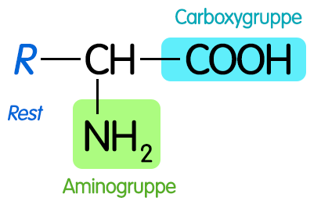 | 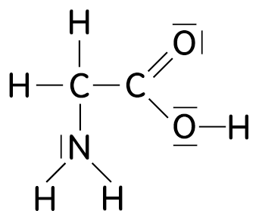 | 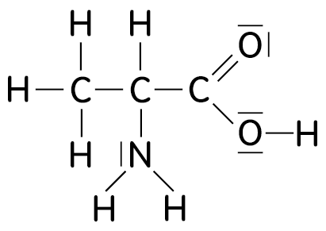
Aminosäurestruktur allgemein | 2-Aminoethansäure  Glycin | 2-Aminopropansäure  Alanin

Aminosäurereihenfolge im Proteinmolekül
[Aminosäuresequenz] ist für jedes Eiweiß charakteristisch; wird durch die Erbinformation festgelegt [3 aufeinanderfolgende organische Basen in der DNA verschlüsseln eine Aminosäure im zu bildenden Eiweiß]

Ascorbinsäure [Vitamin C]

natürliche Vorkommen
in allen Obst- und Gemüsesorten; besonders große Mengen enthalten in:
Frucht | Vitamin C in 100 g | Frucht | Vitamin C in 100 g
Hagebutten | 1500 mg | Sanddorn | 800 mg
Guaven | 300 mg | Schw. Johannisbeeren | 180 mg
Petersilie | 160 mg | Brokkoli | 115 mg
Paprika | 100 mg | Vogelbeeren | 98 mg
Kiwi | 80 mg | Erdbeeren | 50 mg
Zitronen, Orangen | 50 mg | Tomate | 40 mg
Ananas | 20 mg | Sauerkraut | 20 mg

wichtige Eigenschaften
weißer, kristalliner Feststoff, gut wasserlöslich; gegen Licht, Luft und Wärme relativ beständig [Kochen reduziert den Gehalt in Obst oder Gemüse]
Struktur und Eigenschaften  obwohl sie keine der typischen Säuregruppen [wie Carboxygruppen] besitzt, wirkt Ascorbinsäure sehr sauer [also neigt zum Abgeben von Wasserstoffionen]  Salze  Ascorbate | 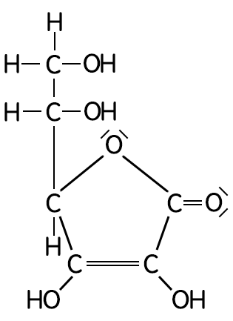

Bedeutung und Wirkung im menschlichen Organismus
Reduktionsmittel und Radikalfänger im Körper; wichtig bei der Eiweißsynthese sowie der Fettverbrennung im Körper; regt die körpereigene Abwehr an
Tagesempfehlung: 100 mg/Tag [stillende Mütter und Schwangere bis zu 150 mg; große Mengen über 200 mg scheidet der Körper meist aus; Maximalmengen mit 3000 mg und mehr können langfristig schädigend wirken, z.B. Nierensteine begünstigen oder Durchfall auslösen bzw. Oxalsäure umgewandelt werden
ernährt man sich vielseitig und gesund, vor allem von frischem Obst und Gemüse, so gibt es weder Mangelerscheinungen noch Überdosierungsgefahr]

Verwendung
in der Lebensmittelproduktion als Konservierungs- und Säuerungsmittel; Verhinderung des Braunwerdens [durch Luftsauerstoff und Enzyme; z.B. bei Apfelsaft, frisch geschnittenem Obst oder Gemüse – so beträufelt man es oft mit etwas Zitronensaft und es bleibt ansehnlich]

Geschichtliches
Vitamin-C-Mangel verursacht die Vitaminmangelerkrankung Skorbut [u.a. Zahnfleischbluten, Verlust der Abwehrkräfte, schlecht heilende Wunden, Erschöpfung, Hautprobleme etc.], wodurch bei Seefahrern früher auf Segelschiffen der Zahnausfall drohte [weil kein Frischobst sich sehr lange hielt] und später zum Tod führte; erst im 18. Jahrhundert stellte man den Zusammenhang mit der Ernährung fest und nahm von da ab Sauerkraut, Malz und Zitronensaft mit an Bord; mit der Dampfschifffahrt hatte sich das Problem schnell erledigt

Lexikon einiger Fachbegriffe
funktionelle Gruppe
Atomgruppe in organischen Molekülen, die die Stoffeigenschaften wesentlich bestimmt [z.B. Hydroxygruppe bei Alkoholen oder Carboxygruppe bei Carbonsäuren]
Reaktionswärme
exotherm [Abgabe von Wärmeenergie] ΔH = –n kJ · mol ^{–1} [bzw. Q = –n kJ · mol ^{–1}
endotherm [Aufnahme von Wärme] ΔH = +n kJ · mol ^{–1} [bzw. Q = +n kJ · mol ^{–1}]
oft mit Q statt ΔH angegeben (Q für Wärmemenge); Schreibweise der Einheit kJ · mol⁻¹ auch als kJ/mol möglich; n o.a. Buchstabe als Variable für beliebige Zahlenangabe Bei umkehrbaren Reaktionen gilt die Angabe für die Hinreaktion
[für die Rückreaktion dann das Gegenteil]!
umkehrbare Reaktion
Einstellung eines chemischen Gleichgewichts zwischen Hin- und Rückreaktion; gekennzeichnet mit einem Doppelpfeil ⇄
Aminogruppe
funktionelle Gruppe aller Aminosäuren, bestehend aus einem Stickstoff- und zwei Wasserstoffatom —NH₂; Aminosäuren sind Carbonsäuren mit mindestens einer Aminogruppe, aus denen Eiweiße [Proteine] aufgebaut sind
Ester
Reaktionsprodukt der Reaktion eines Säure mit einem Alkohol funktionelle Gruppe
Substitution, Substitutionsreaktion
organisch-chemische Reaktionsart, bei der zwischen den Teilchen der Ausgangsstoffe Atome oder Atomgruppen ausgetauscht werden
Kondensation [im chemischen Sinne]
Substitution, bei der einfach gebaute anorganische Moleküle [z.B. Wasser] als Nebenprodukt entstehen
Veresterung
Kondensation [Substitution], bei der aus einem Alkohol und einer Säure ein Ester und Wasser entstehen
Hydrolyse
Substitution, bei der ein organischer Stoff mit Wasser reagiert
Verseifung
Hydrolyse eines Esters, wobei Säure und Alkohol entstehen
gesättigt
zwischen C-Atomen des Alkylrestes liegen ausschließlich Einfachbindungen vor
ungesättigt
zwischen C-Atomen des Alkylrestes liegt mindestens eine Mehrfachbindung vor
Monocarbonsäure
Carbonsäuremolekül mit einer Carboxygruppe, z.B. Propansäure CH₃—CH₂—COOH
Dicarbonsäure
Carbonsäuremolekül mit 2 Carboxygruppen, z.B. Ethandisäure [Oxalsäure]
HOOC—COOH
Hydroxycarbonsäure
z.B. Milchsäure [2-Hydroxypropansäure] CH₃—CH(OH)—COOH
ungesättigte Carbonsäure
Carbonsäure mit mindestens einer Mehrfachbindung zwischen C-Atomen, z.B.
Propensäure [Acrylsäure] CH₂=CH—COOH
Aggregatzustände in Reaktionsgleichungen
(g) gasförmig [gaseous], (l) flüssig [liquid], (s) fest [solid]; (aq) wässrige Lösung

Quellenangaben und Hinweise
Die Inhalte dieser Webseite wurden urheberrechtlich durch den Autor zusammengestellt und eigenes Wissen sowie Erfahrungen genutzt. Bilder und Grafiken sind ausschließlich selbst angefertigt.
Für die Gestaltung dieser Internetseite verwendeten wir zur Information, fachlichen Absicherung sowie Prüfung unserer Inhalte auch verschiedene Seiten folgender Internetangebote: wikipedia.de, schuelerlexikon.de, seilnacht.com; darüber hinaus die Schroedel-Lehrbücher Chemie heute SI sowie SII [Ausgaben 2004 bzw. 1998 für Sachsen] und das Nachschlagewerk Duden Basiswissen Chemie [Ausgabe 2010]. Zitate oder Kopien erfolgten nicht.

3D-Molekülmodelle wurden mit dem MolView Open-Source Project [molview.org] erzeugt.

Dieses Skript wurde speziell auf dem Niveau der Sekundarstufe I erstellt.

